# CONTRATO DE TRABAJO EN EQUIPO – ELABORACIÓN DE PROYECTO

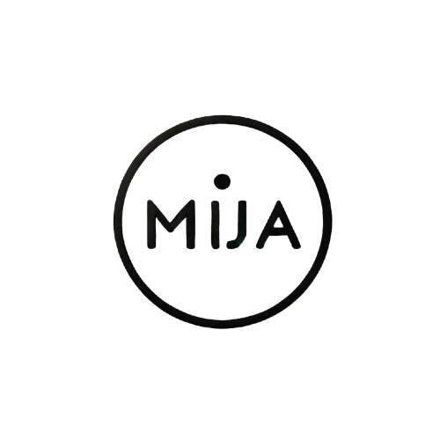

# NOMBRE DEL GRUPO

* GRUPO MIJA

# INTEGRANTES DEL EQUIPO

* Aarón Cabrero Ruiz
* Mateo Molina Campos
* Iván Sobrino Calzado
* Jesús Velasco Torres

# PERFILES DEL EQUIPO

# **Aarón:** Investigador, este perfil se adapta en nuestro equipo a la búsqueda de información, filtrado de la misma y obtención de datos de calidad para ideas futuras.

# **Mateo:** Coordinador, en el equipo esto se adapta a la ayuda de toma de decisiones y clarificación de objetivos.

# **Iván:** Cohesionador, ayudará a resolver posibles conflictos, a llegar a puntos de acuerdo y mejorar el ambiente en el grupo si es posible.

# **Jesús:** Especialista, nos impulsará en generación de ideas e implementación de las mismas debido a su dedicación con el grupo.

# NORMAS DE FUNCIONAMIENTO

* El equipo trabajará de forma presencial durante las 3 sesiones semanales que corresponden al desarrollo de la asignatura.
* Durante el resto de la semana trabajaremos de forma online (mediante discord).
* En cuanto a las entregas se irá rotando entre los integrantes del grupo, cada entrega, la hará una persona.
* Cuando haya carga de trabajo, se dividirá de forma equitativa entre los integrantes del grupo y se pondrá en común una vez realizada, para prepararla para la entrega.

# **CLÁUSULAS DEL EQUIPO**

* Nos comprometemos a escucharnos los unos a los otros.
* No se admitirán faltas de respeto.
* Comunicación activa entre todos los miembros del equipo.
* Nos comprometemos a realizar las tareas en plazo.
* Nos comprometemos a solicitar ayuda en caso de que se necesite.

# CONFIDENCIALIDAD Y PROPIEDAD INTELECTUAL

# Los integrantes del equipo, no deben revelar información acerca del proyecto a personas ajenas al mismo, y mucho menos si se trata de trabajos o tareas realizados por otros compañeros.

# PENALIZACIONES

* Si no se asiste, se trabaja, ni se comunica al equipo, supondrá comunicación con la profesora y posible expulsión del grupo.
* Por incumplimiento de plazos se interpretará como falta leve si hay al menos 2 incumplimientos de plazo, y, como falta grave (reducción puntos en la calificación), 3 o más incumplimientos.
* Se considerarán faltas leves: no asistir, no comunicarlo y no trabajar durante días repetidos (2 - 3 días)
* Las penalizaciones se contabilizarán en un archivo y habrán penalización económica (0,20€ por falta leve) si así se considera elequipo.

# BONIFICACIONES

# Se premiará a los integrantes que realicen el trabajo de forma eficaz, rápida y completa con bonificaciones de dos tipos:

# **Menores:** serán ‘puntos’ recogidos por cada integrante

# **Mayores:** cuando se acumulen 3 ‘puntos’ habrá una bonificación de nota.

# Si se resuelve algún problema que afecte al grupo, por parte de un integrante, este integrante recibirá 1 punto de los antes mencionados.

# MODIFICACIÓN DEL CONTRATO

# El contrato podrá ser modificado si la mayoría del grupo lo considera oportuno, ya sea añadir, eliminar o modificar cláusulas del mismo.

# FECHA

08/11/2024

# FIRMA DE TODOS LOS PARTICIPANTES:

* **Fdo.:** Mateo Molina Campos
* **Fdo.:** Aarón Cabrero Ruiz
* **Fdo.:** Iván Sobrino Calzado
* **Fdo.:** Jesús Velasco Torres